Učna priprava: NIP šport 4. in 5. r Hotič in Kresnice
Datum: 6 .4. - 10. 4. 2020 ( po urniku)
Trajanje: 45 minut
Tematski sklop: Atletika- fartlek
Osnovna navodila: Glede na vremensko napoved bo vreme v prihodnjem tednu cel teden sončno, kar je super. Oblecite primerno športno opremo. Oblecite se po principu »čebulice«- več tankih oblačil. Pazite tudi na primerno obutev- z lahko narebrenim delom.
Na fartlek povabite svoje starše in tako skupaj preživite aktivno urico v naravi.
Uvodni del: Podrobno preberite teoretični uvod. To je nova oblika vadbe s katero se pri rednem pouku še nismo srečali.
Fartlek je metoda za povečanje vzdržljivosti pri teku. To vrsto vzdržljivostnega teka si je zamislil švedski trener Gösta Holmér leta 1930.
Za razvoj vzdržljivosti je pomembna in uporabna metoda. Fartlek je nadgradnja intervalne metode vzdržljivostne vadbe. Bistvo metode je izvajanje vzdržljivostne vadbe v naravi (če je le mogoče po mehkih poteh), ki omogoča tekaču, da vsebino vadbe prilagaja naravnim okoliščinam. Vsebina fartleka je pogosto posledica tekačevega navdiha in ni vnaprej določena kot pri intervalni metodi. Lahko je sestavljena iz različnih elementov, kot so hoja, lahkoten tek, gimnastične vaje, težak teren (tek po klancu navzdol, tek navkreber, druge naravne ovire), šprint, poskoki, zahtevna podlaga (sneg, blato, trava, itd.). Vse tisto, kar na prvi pogled deluje kot manj primeren tekaški trening, je v fartleku spodbuda za razvoj močnega duha in telesa. Intenzivnost in obseg fartleka določajo dolžina in hitrost posameznih tekov, raznolikost terena, vmesni odmori itd. Ta metoda ima izrazit učinek na psihično sprostitev športnikov.
Glavni del: Sprehodi se do gozda. Ker vsi živite na vasi s tem ne bo nobenega problema. Ko prideš do gozda naredi preprosto statično raztezanje, ki si ga osvojil pri urah športa ter tudi pri našem NIP športu. Statično raztezanje izvajamo tako, da z določenim položajem telesa dosežemo napetost v mišici in ta položaj raztega nepremično zadržimo. Razteg naj bi trajal 20 do 30 sekund, nato mišico sprostimo in razteg ponovimo. Statično raztezanje je nezahtevno in dokazano je, da se z njim izboljšuje amplituda giba. Če ti je sprehod prelahka zadeva, nadaljuj z lahkotnim tekom ali celo s šprinti v klanec.
V naravi poišči preprost hlod in na njem naredi vaje, ki sem jih ponazoril s slikami sa.
- Za ravnotežje. Hoja po hlodu/lastovka na hlodu in spust z rokami do tal ter dotik hloda, ne da stopite na tla. 5 lastovk na eni nogi. (Slika 1)
- Za moč rok. Skleci – težja varianta je z nogami na hlodu, lažja z rokami na hlodu. 3x po 10 ponovitev. (Slika 2)
- Za ravnotežje. Stoja na hlodu na eni nogi. Drugo nogo dvigujete in spuščate ali pa z njo brcate naprej. 3x po 15 dvigov ali brc na eni nogi. (Slika 3)
- Za eksplozivno moč nog. Bočni sonožni naskok na hlod in seskok ali bočni sonožni preskoki hloda. Čelni sonožni naskok na hlod in seskok ali sonožni preskok hloda. 3x po 10 ponovitev. (Sliki 4 in 5)
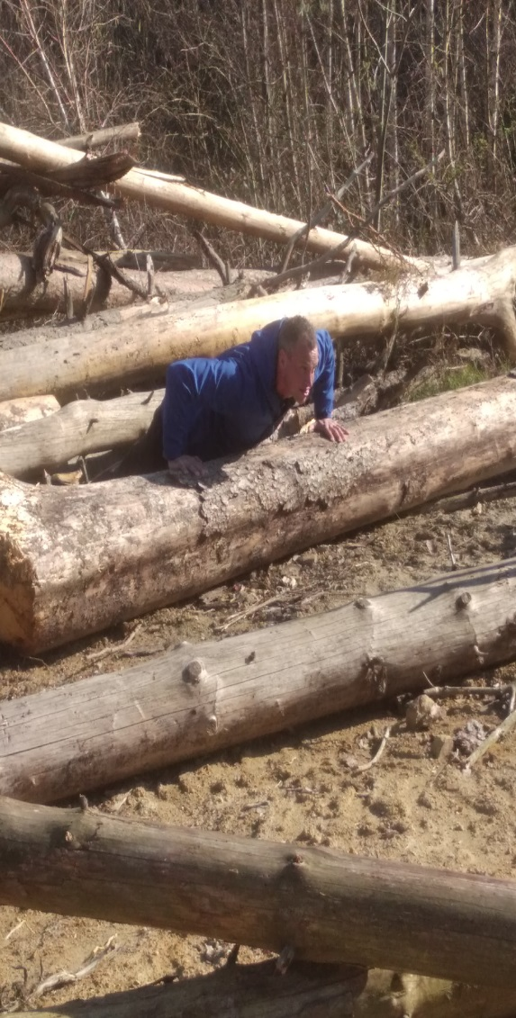
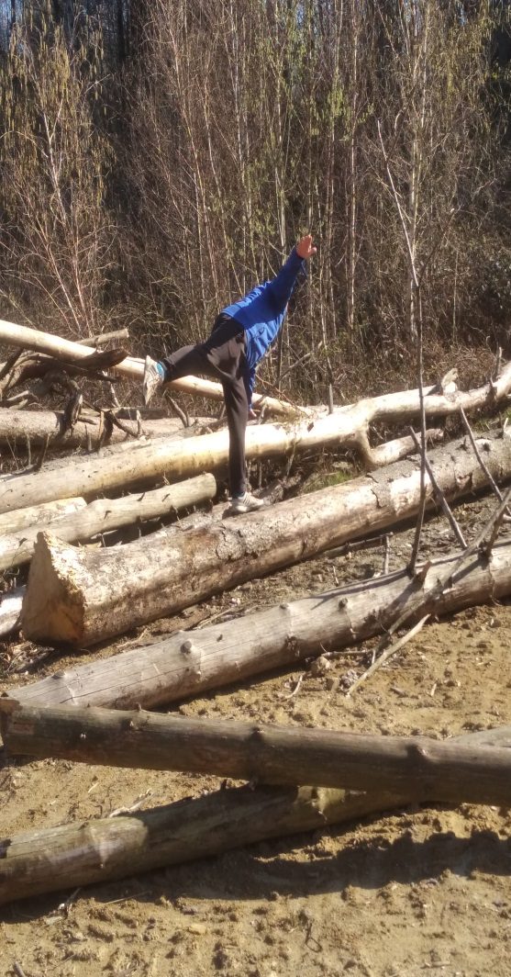
Slika 1: lastovka na hlodu Slika 2: Skleci z rokami na hlodu
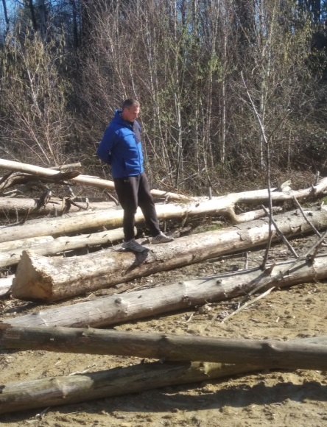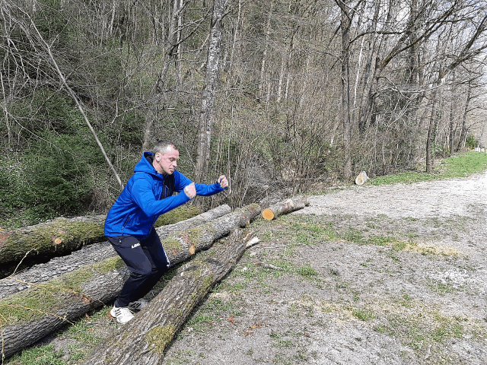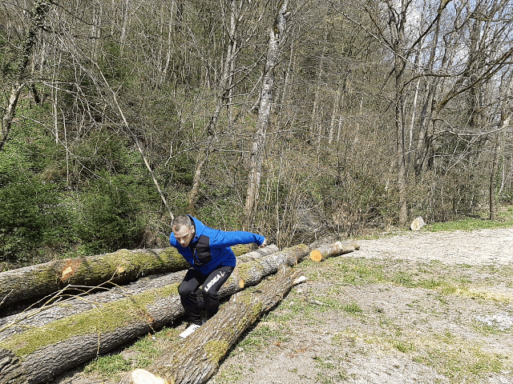
Slika 3: Ravnotežje na hlodu Slika 4: Čelni skok Slika 5: Bočni skok
Zaključni del: sprehod nazaj do doma (doma staršem poveš kaj si doživel po poti, v kolikor si se v gozd odpravil sam. Zaželjeno je da na spodnja dva naslova pošljete kakšno fotografijo za evidenco izvajanja predmeta NIP šport.
ŠPORTNI POZDRAV!
matej.bajde@osgradec.si
andrejka.setnicar@osgradec.si

Matej Bajde in Andrejka Setničar

